3/ La gastronomie en Louisiane
Article rendu par la journaliste : “Pendant Mardi Gras, le King cake se mange à toutes les sauces”

Sarah, Josue, Cilima, Riad, Maël, Christian et Sofya, en 2nde Gestion administrative, du transport et de la logistique (GATL) au lycée Saint-Exupéry de Créteil, ont préparé une interview sur les délices sucrés de Mardi gras, tels que le King Cake et les beignets. Matt HAINES, journaliste et auteur du « Big Book of King Cake », en connaît un rayon sur le sujet et répond à leurs questions.
Contexte de l’interview
Vie quotidienne
Le King cake, ou gâteau des rois, est une institution en Louisiane. Comme en France, il se déguste dès l’Épiphanie, mais aussi tout le long de la saison de Mardi gras, qui peut durer jusqu’à deux mois.
Quant aux beignets, ils sont très réputés à La Nouvelle-Orléans. Notre envoyée spéciale en Louisiane interviewe déjà un boulanger à Lafayette sur le sujet et pense qu’un point de vue d’historien ou de chercheur correspond mieux aux questions des élèves de Créteil. Cela permet ainsi de réaliser un reportage complet avec plusieurs points de vue.
C’est grâce à un contact de contact qu’elle découvre le « Big Book of King Cake », un livre sur le King cake sorti en 2021, dont l’auteur Matt HAINES fait la promotion pendant la saison de Mardi gras. Il a aussi écrit une version pour les enfants appelée « The Little Book of King Cake ».
Originaire de New York, Matt vit aujourd’hui à La Nouvelle-Orléans et est journaliste indépendant pour plusieurs revues et journaux, notamment sur des sujets liés à la gastronomie. Mi-janvier, Marine trouve son adresse mail sur son site et lui envoie un courriel où elle lui propose de réaliser une interview pour Globe Reporters. Ce dernier est d’accord pour l’interview, mais plutôt après Mardi gras, car il est très occupé par la promotion de son livre (et par la dégustation de King cakes !)
Ils se retrouvent alors à la fin du séjour de Marine en Louisiane, dans l’appartement de celui-ci, situé dans le quartier de Uptown de La Nouvelle-Orléans. Cela tombe bien, car notre envoyée spéciale est hébergée à 10 minutes à pied ! L’interview se déroule dans son salon, puis elle prend des portraits du journaliste. Toutefois, elle complète le reportage par des photos prises pendant la saison de Mardi gras. Sur les conseils de Matt, Marine s’est en effet rendue au King Cake Hub, un espace temporaire qui rassemble plusieurs variétés de King cake de différentes boulangeries artisanales de la ville.
Un reportage réalisé en mars 2024

TRANSCRIPTION INTERVIEW de Matt HANNES ( KING CAKE)

Pouvez-vous vous présenter ?
My name is Matt Hannes and I’m a freelance writer in New Orleans and I have done some Local and National foodwritting and some national political writing. I was invited to a King Cake party back in 2017, I don’t even know what it was and my friend explained it to me : everyone has to bring their best King Cake and the winner gets some prizes. So I tried the 88 different types of King cake and that is how I became a specialist of New Orleans King Cakes !

Quelles sont les trois spécialités sucrées incontournables associées aux célébrations du Mardi Gras, notamment les desserts et les pâtisseries ?
The first sweet in New Orleans is The King Cake, for carnival celebrations and maybe some Moon Pie but King Cake is THE desert of NOLA.

Pourriez-vous nous éclairer sur les origines du King cake et des beignets et nous indiquer leurs liens historiques avec les célébrations du Mardi Gras à La Nouvelle-Orléans ?
The King Cake was brought by settlers from South of France, when they celebrate the solstice the longest day of the year and like Mardis Gras, they were eating too much, drinking too much. That’s so similar to New Orleans celebrations. In the cake there’s a bean who designated the King or Queen of the celebration. Originally King Cake is linked to the Christmas season (The Saturnals). And Beignets is linked to Carnival, in France too.

Question bonus : combien coûte un King cake ?
In a grocery store, King Cake is 14 dollars but it’s a cheap King Cake. A good one in a good bakery will be at 35 dollars or 45 dollars for the best ones.

Comment le King Cake et les beignets sont-ils devenus des incontournables culinaires du Mardi Gras à La Nouvelle-Orléans ?
In both cases it seems that it has a lot to do with the fact that the first settlers were French and they brought their traditions with them.

Existe-t-il des rituels alimentaires uniques ou des façons particulières de partager les repas pendant les festivités du Mardi Gras à La Nouvelle-Orléans ?
There's a King Cakes party every friday night, if you found the “beans” or “the baby” the parents have to host the next King cake’s party.

Quels sont les meilleurs endroits pour déguster des plats spécifiques du Mardi Gras à La Nouvelle-Orléans, que ce soit dans des restaurants renommés ou dans les food-trucks de rue ?
His favorite King Cakes are set in a restaurant called TARTINE in New Orleans, you have to stop by to taste it. You have to make reservations during Carnival because King Cake is an institution.

En quoi la présence simultanée des beignets et du King Cake pendant le Mardi Gras contribue-t-elle à l’identité culturelle de La Nouvelle-Orléans ?
People from everywhere else argue about sport but here in New-Orleans they argue about King cakes and bakery !

Existe-t-il des événements spéciaux ou des concours où les participants peuvent présenter leurs créations de King cake et de beignets pendant la période du Mardi Gras ?
Actually yes, there’s a lot of King Cakes contest, the hosted home baker king cake contest. Carnival is a King Cake mania ! It’s not the same things with beignets
Avez-vous un message pour les globe-reporters ?
I hope you can come to Louisiana, it’s a very unique place and you have to try the food. You might like the food discovered even if it comes from France.

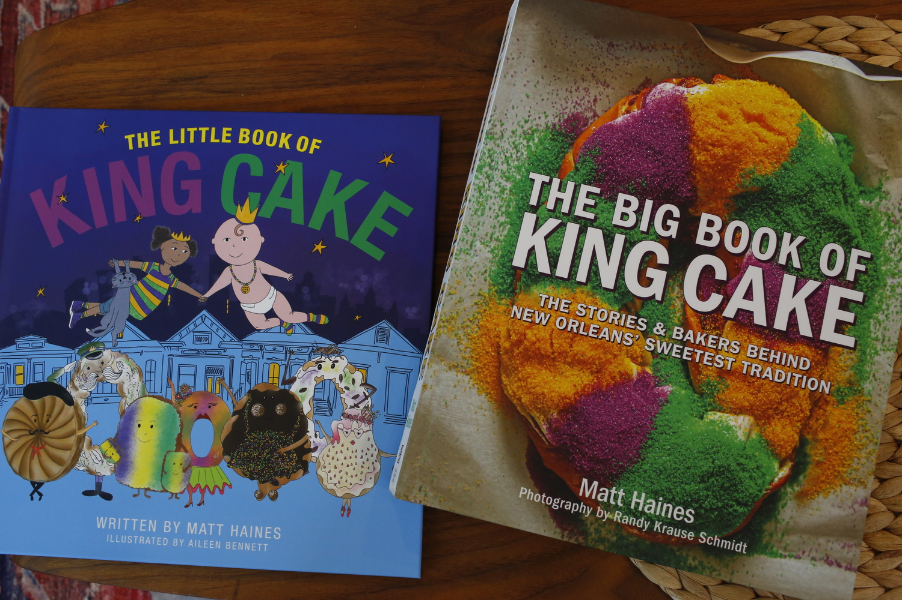
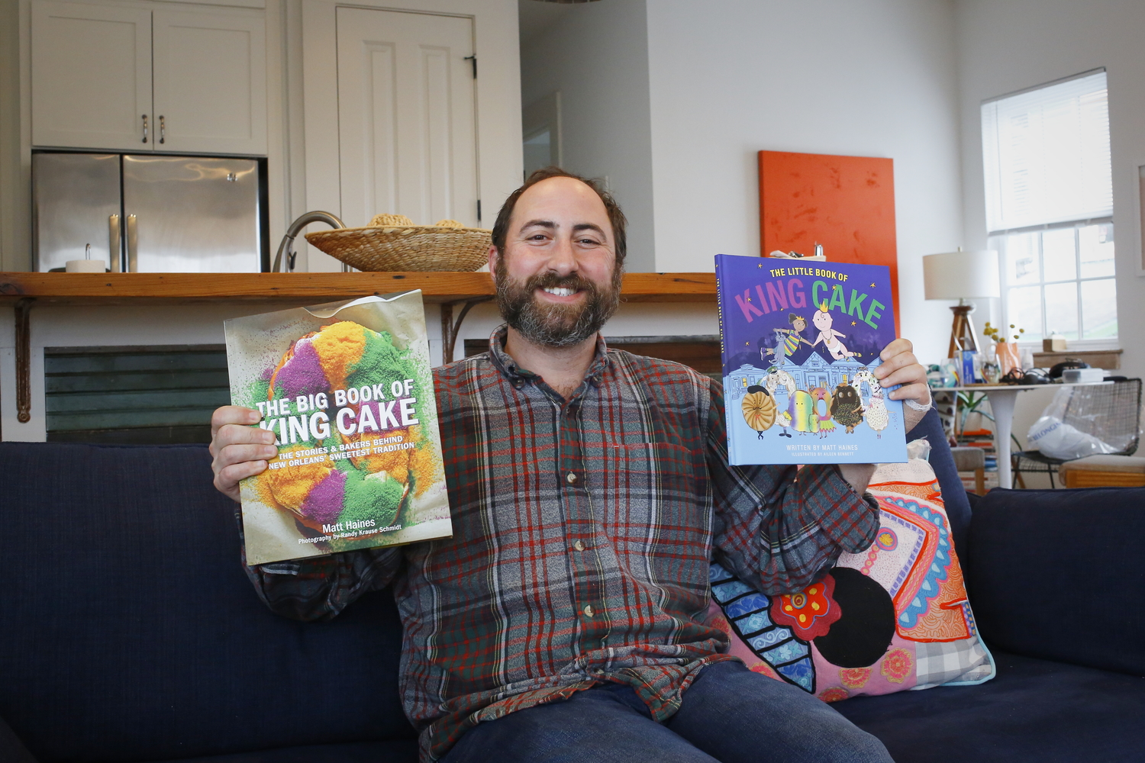
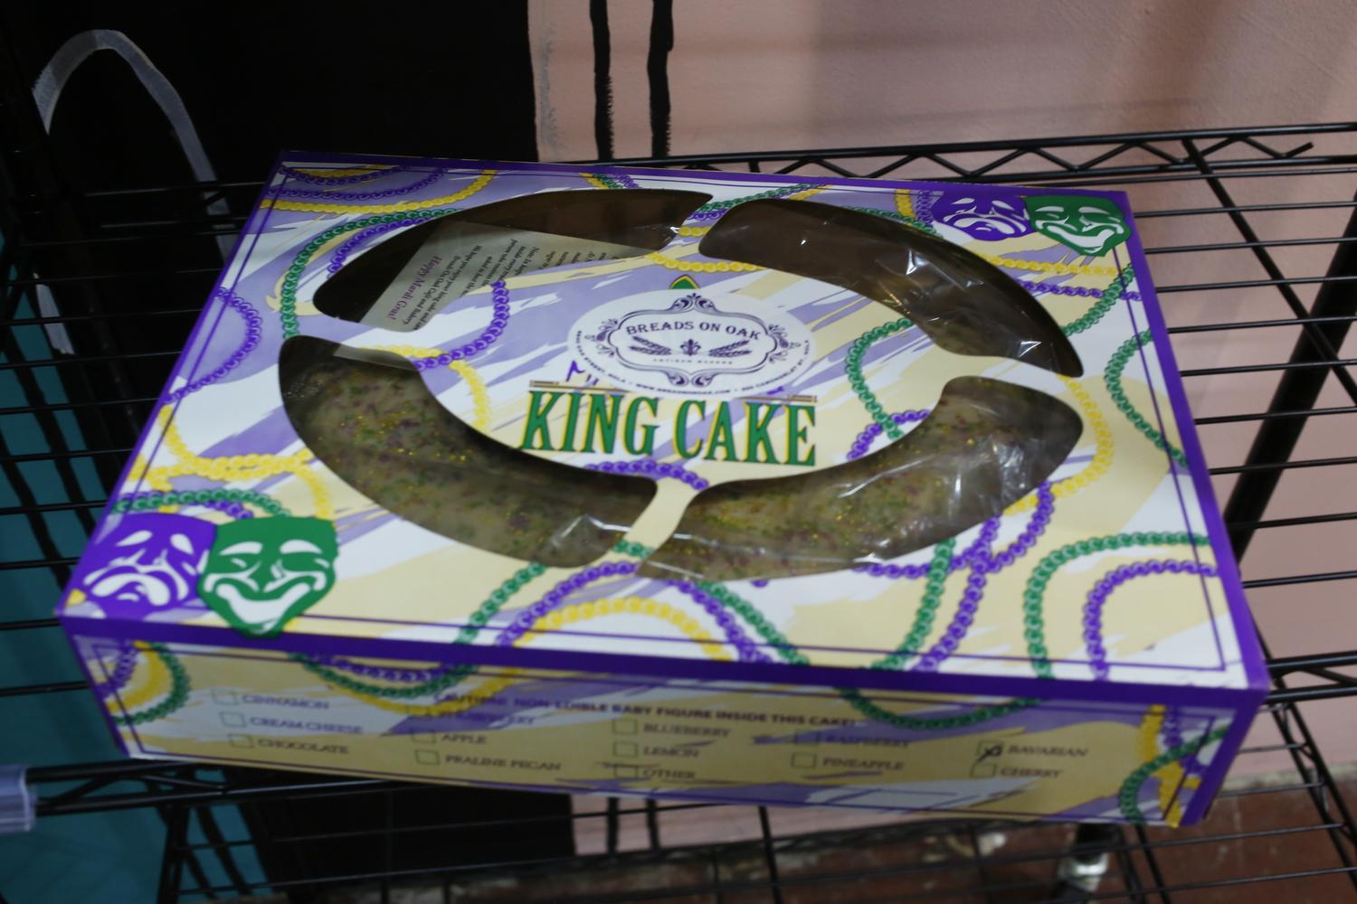
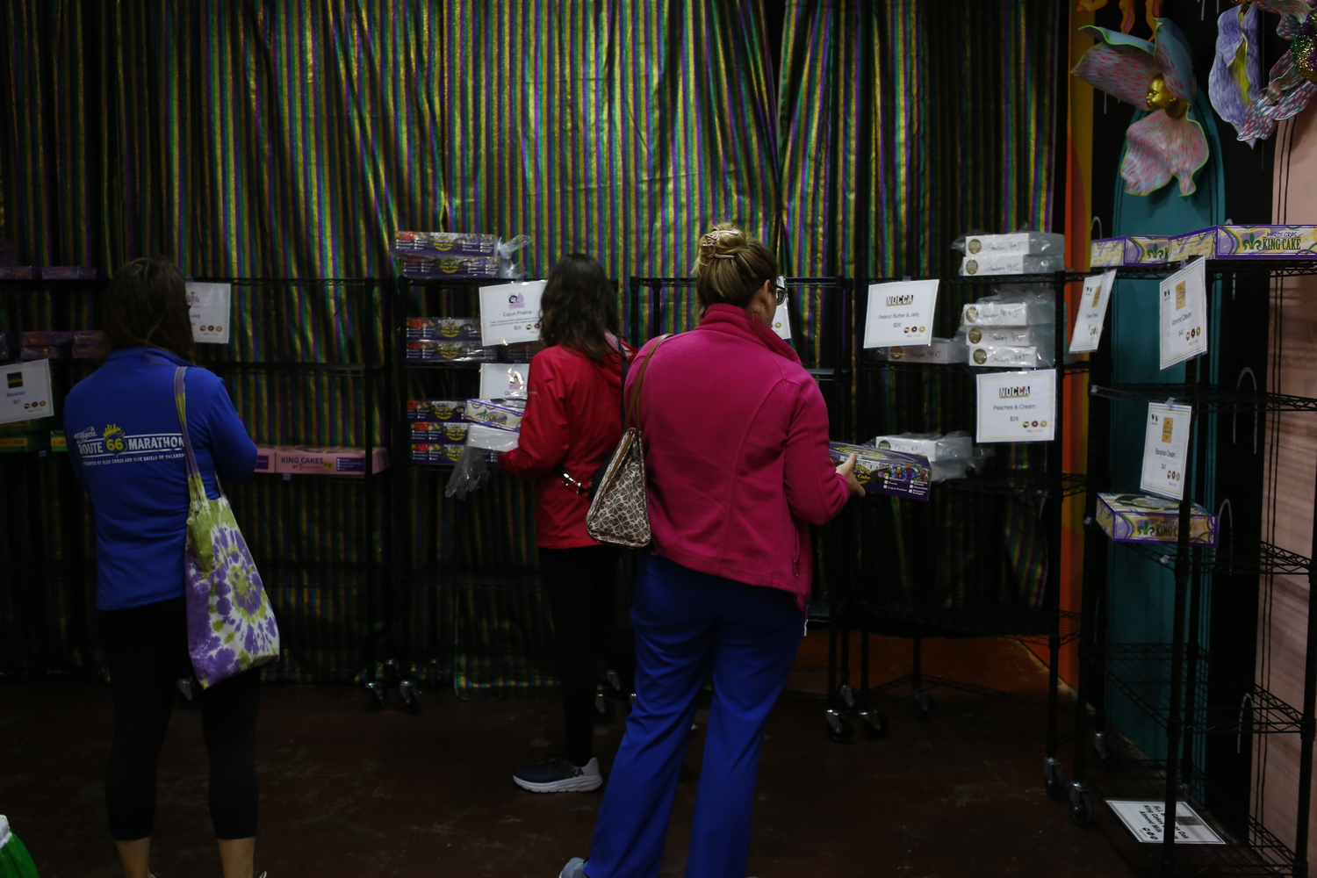

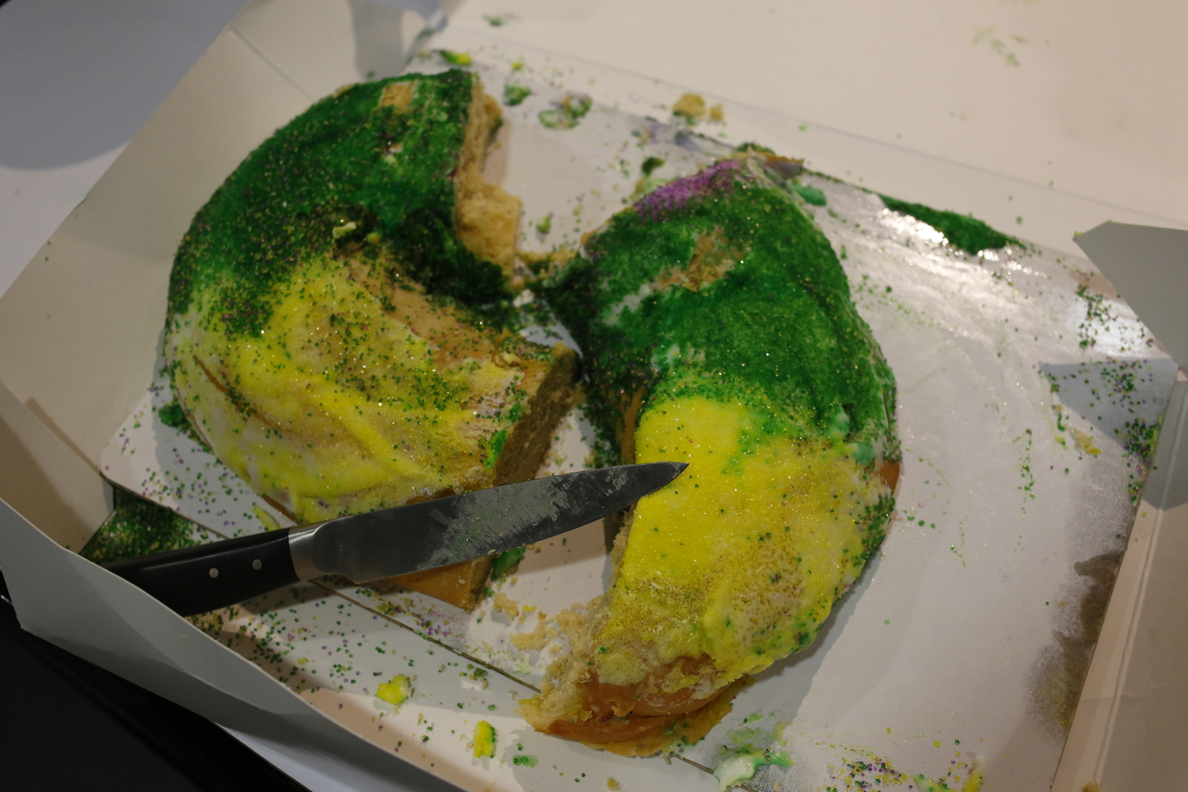

2/ Le Vaudou en Louisiane
Article rendu par la journaliste : “Le vaudou au-delà des clichés”

Dominique, Karla, Lina, Grace, Annaëlle, et Eden, en 2nde GATL au lycée Saint-Exupéry de Créteil, s’intéressent au vaudou et à l’héritage de la célèbre prêtresse vaudou de La Nouvelle-Orléans : Marie Laveau. L’envoyée spéciale en Louisiane, Marine LEDUC, tend le micro à Grete VIDDAL, une chercheuse universitaire qui a beaucoup étudié le vaudou, notamment à Haïti.
Economie, histoire et politique
Quand on parle de vaudou, beaucoup d’images viennent à l’esprit : poupées piquées avec des aiguilles, magie noire, sortilèges, zombies, gris-gris et autres amulettes. Mais qu’en est-il réellement ? Les élèves de Créteil veulent déconstruire les préjugés et comprendre sans jugement ce que signifie le vaudou en Louisiane : un vrai travail de journaliste, en somme !
Pour cela, les globe-reporters et reportrices indiquent à leur envoyée spéciale Marine LEDUC d’aller au musée du vaudou à La Nouvelle-Orléans, situé dans le French Quarter, et d’y poser leurs questions. Arrivée sur place, Marine rencontre une prêtresse à l’accueil, qui est d’accord pour une interview un autre jour. Elle la laisse visiter le petit musée et y prendre des photos. Seulement, quelques jours plus tard, la prêtresse n’est pas présente à l’heure du rendez-vous et impossible de la joindre.
Mais être journaliste signifie avoir plus d’un tour dans son sac. Même si cela reste rare, il arrive en effet que certaines personnes refusent les interviews au dernier moment ou qu’un événement qui arrive dans leur vie les empêchent de venir. Il faut donc toujours avoir un plan B. Marine en a un pour le sujet sur le vaudou : en réalisant l’interview pour l’enseignante Élise BECKER sur les costumes de Mardi gras, elle rencontre sa voisine Grete VIDDAL. Élise lui précise alors que Grete est une ancienne enseignante-chercheuse à Tulane, spécialiste du vaudou à Haïti, où il est très important, mais aussi à La Nouvelle-Orléans. Sachant qu’il y avait plusieurs interviews sur le vaudou, elle a donc gardé le contact en tête.
Quand elle se rend compte au bout d’une demi-heure d’attente que la prêtresse ne viendra pas, elle envoie un message tout de suite à Élise, qui arrive à lui caler une rencontre avec Grete le lendemain, dans son appartement situé dans le quartier d’Uptown. L’entretien se déroule dans son salon, orné de « drapeaux vaudou », des étendards portés lors de cérémonies à Haïti. Tout son appartement conserve des souvenirs d’Haïti et de nombreux objets en lien avec le vaudou : des livres, des bouteilles vaudous pour honorer des esprits, des « paquets congo », qui sont des amulettes, et même des tasses de thé avec des illustrations vaudou. Grete partage aussi des chansons de La Nouvelle-Orléans, inspirées du vaudou, comme « Marie Laveau » de Papa Célestin. L’artiste emblématique de la ville décédé en 2019, Dr John, était aussi très inspiré par le vaudou : il appelle son style musical le « psychedelic voodoo » et s’habille parfois dans le style de Baron Samedi.
Finalement, Marine se dit que l’interview manquée avec la prêtresse a été une bonne chose, car Grete donne un point de vue d’experte, basé sur de nombreuses recherches, qui permet aussi de comparer les différences entre le vaudou d’Haïti et celui de La Nouvelle-Orléans. En effet, Grete précise que, contrairement aux idées reçues, le vaudou néo-orléanais n’est pas arrivé avec la migration d’Haïtiens – même s’ils ont apporté plus tard certaines influences – mais avec les esclaves africains dès le XVIème siècle, notamment venus du royaume de Dahomey (actuel Bénin), qui pratiquaient des rituels similaires. D’autres formes de religion et spiritualités africaines qui s’apparentent au vaudou se manifestent ailleurs aux États-Unis et sur le continent américain – puis se sont mêlées aux croyances chrétiennes - mais portent d’autres noms. Il est juste arrivé que « vaudou », « voodoo », ou « vodou » soit le même mot utilisé en Louisiane et à Haïti, un terme qui vient d’Afrique de l’ouest. L’envoyée spéciale a également réalisé une autre interview avec une prêtresse, qui peut donc compléter le reportage des globe-reporters et reportrices.
Mise à jour : après la publication de cette interview, Grete VIDDAL a souhaité ajouter un élément qui lui semble important. Outre le livre sur Marie LAVEAUX écrit par Caroline MORROW, elle recommande de lire la biographie réalisée par Ina FANDRICH, intitulée « The mysterious voudou queen » (« La mystérieuse reine vaudou »). Voilà de quoi nourrir la curiosité des globe-reporters !
Un entretien réalisé en mars 2024

TRANSCRIPTION INTERVIEW DE Grete VIDDAL

Pouvez-vous vous présenter ? My name is Doctor Grete VIDDAL, I have a PhD in African and American studies ans anthropology. I did a lot of research in Cuba, also spent a lot of time in Haïti in Caribbean, My original research looked at community of Haïtians descendent in Cuba : so people in Cuba who’s grandparents came from Haïti to cut sugar cane or pick coffee and how did they still practice Vaudou in the context of a socialist state. I had also been in Haïti maybe a dozen times and went to many events or parties for the spirits. When Haïtians complain about vaudou, they might talk about vaudou ritual or vaudou ceremony but most haïtians call it a “Party for the spirits”. They don’t usually call themselves Vaudoists, but they said “I served le roi” or “”I served the mysteries”. The past 8 years I lived in New Orleans, a mostly United States town connected to vaudou.

Qu’est-ce que le vaudou ?
Haitian vaudoo is a blend of several traditions that were brought from Africa by enslaved people. The origin is from a particular area from west africa, The Empire of Dahomey (today is Benin, Togo, Ghana…). The enslaved people brought this to the Caribbean and United states and in different places it blended with the religion of the colonizer. It’s a religion, I hate hearing people say that it isn’t a real religion, it’s a part of the spiritual spectrum.

Est-il en réalité différent des clichés vus dans les séries ou les films, utilisés seulement pour faire du mal aux autres ?
That’s a very good question, I have never seen anyone stick pins in a doll, Whatever black magic is vaudou isn't that. It’s a religion, like any other where people are connected between them and the spirit.

Quand et comment s’est implanté le vaudou en Louisiane ?
I believe that it arrived with enslaved Africans and some people think that it was reinforced with the wave of migration from that time of French colonies Saint-Domingue, The Pearl of Antillies because it produced so much sugar and coffee.

Question bonus : que signifie le mot vaudou ? There's differents theories, some people think it’s a blend from different languages from Benin, Ghana and means “animated life spirits” but no one sure

Existe-t-il un chef religieux ou une prêtresse vaudou encore aujourd’hui à La Nouvelle-Orléans ? There’s a lot of people who are known in the community but There’s no one like a pope in catholicism.

L’héritage de Marie Laveau est-il encore visible en Louisiane ? De quelle manière ?
Marie Laveau’s tomb, I’ve heard that is the 2nd most visited tomb in United States after Elvis Priestley, many tour guides took their tourists for a stop. Across the French Quarter you can find the Saint-Louis cemetery. She’s the vaudou Queen, she was a well-known person in her lifetime, when she died her obituary was in the New-York times not in a local paper ! She is associated like a brand of New Orleans, you can buy medallions with her face even if we don’t even know how she was cause we have just two portraits of her. Be careful of people claiming they are descent of ML, cause they can do that to lunch local business.

Question bonus : y a-t-il des gens qui se convertissent au vaudou ?
Some African-American made the conversion, but there’s white peoples doing it often those who came from Wicans cult. And lot of caribbean people.

Question bonus : y a-t-il des rassemblements vaudous à certaines périodes de l’année ?

There’s a big event in July

Marie Laveau inspire-t-elle encore de nombreux artistes ?
Yeah, the very first song about Marie Laveau was made bye Papa Celestin. At Toussaint, there huge event for the spirit open to the public and for Halloween.

Avez-vous un message pour les globe-reporters ?
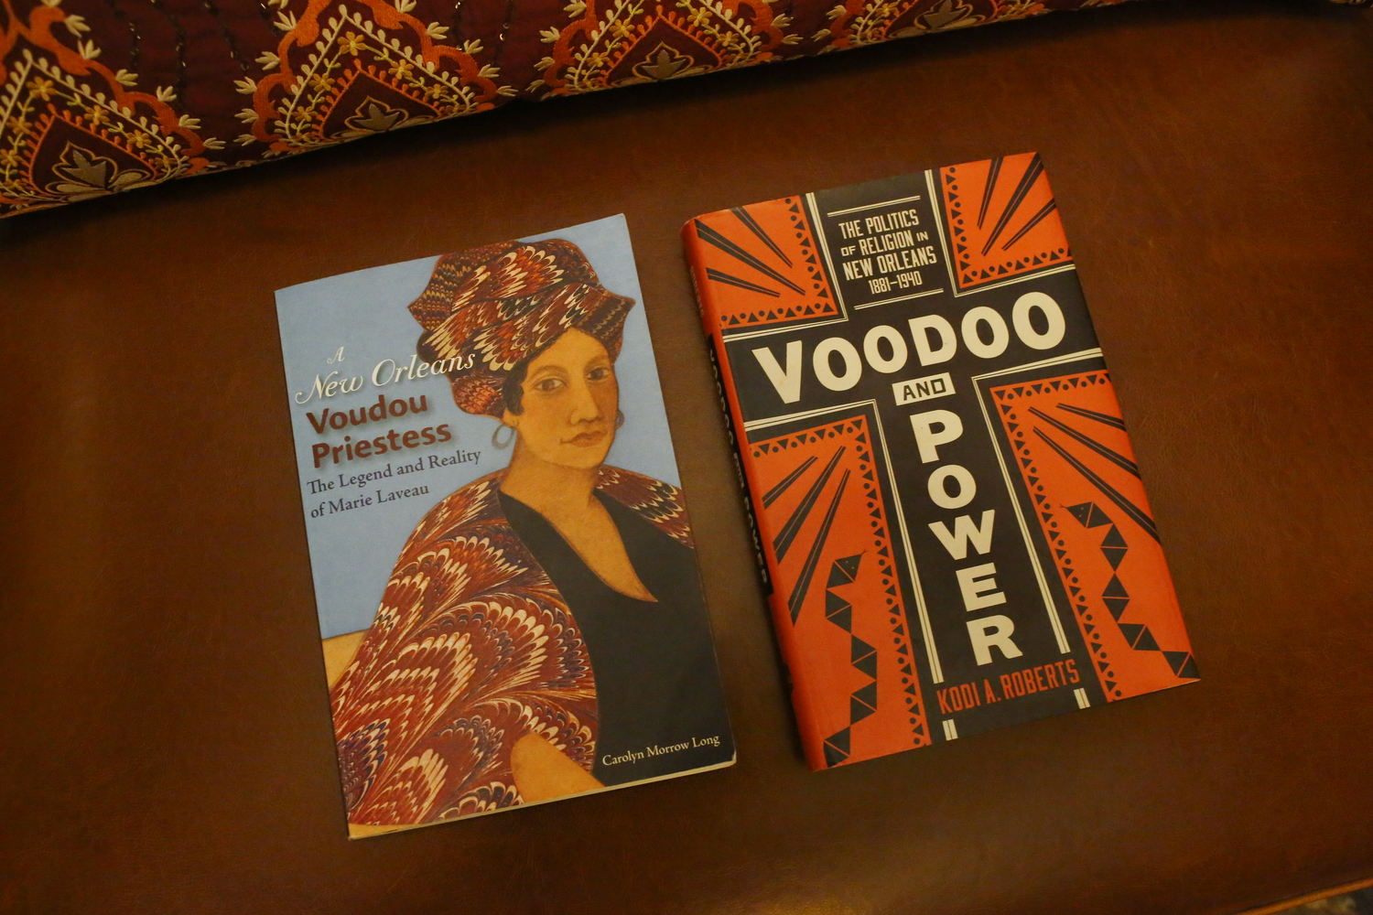
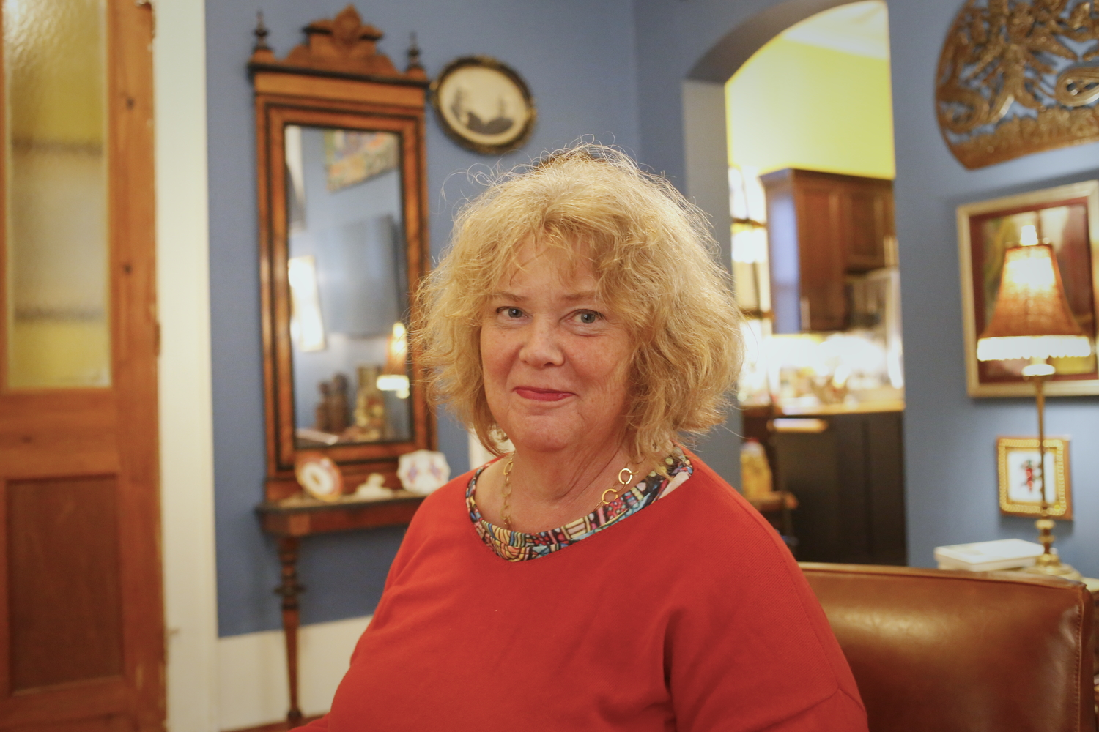
Enjoy and go beyond the stereotypes

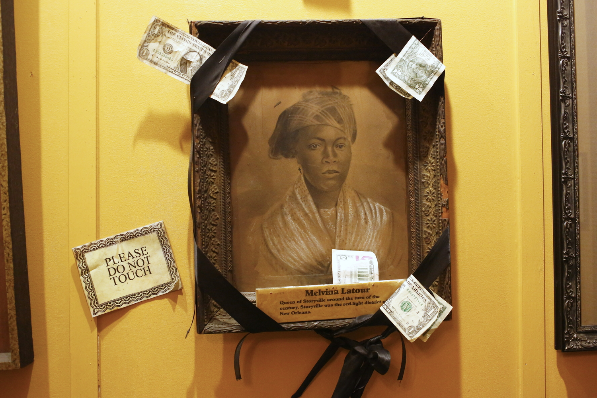

1/ Le Mardi-Gras : Black Indians culture
Article rendu par la journaliste : “Mardi Gras au rythme enfiévré des Black Masking Indians”

Kenneth YOUNG, alias Big Chief Kenny, est un Black Masking Indian et Grand Chef de la tribu des Black Seminoles Masking Indians à La Nouvelle-Orléans. Il répond aux questions de Zoé, Awa, Kerly, Kamil,Ibrahim, Ruben et David , en Seconde GATL au lycée Saint-Exupéry de Créteil, curieux d’en savoir plus sur la musique et les chants des Black Masking Indians.
Culture et francophonie
La tradition des Black Masking Indians aurait plus de 200 ans et célébrerait l’amitié entre les tribus autochtones et les Africains arrivés comme esclaves, qui ont fui l’esclavage pour se réfugier dans ces tribus. Des enfants sont nés de cette union et certains des Black Masking Indians sont leurs descendants et rendent hommage à leurs ancêtres à travers cette tradition de Mardi Gras. Les Black Masking Indians forment des tribus, où chacun a un rôle attribué.
Les « Grands Chefs » de ces tribus se « confrontent » lors de Mardi Gras. Ces confrontations ont été violentes par le passé, mais sont aujourd’hui devenues pacifiques. Ils ont leurs propres chants, transmis de génération en génération, et fabriquent chaque année des costumes flamboyants, faits de perles et de plumes. En anglais, ils n’utilisent pas le terme « costume », qui signifie déguisement, mais « suit », qui évoque plutôt un habit de cérémonie. En effet, plus qu’un simple déguisement, il s’agit d’un engagement qui peut revêtir un caractère sacré, qui demande beaucoup de dévouement et aussi de responsabilités pour la communauté.
Afin de trouver une personne qui peut répondre aux questions des élèves sur la musique des Black Masking Indians, notre envoyée spéciale en Louisiane, Marine LEDUC, se tourne vers Élise BECKER, une enseignante française basée à La Nouvelle-Orléans. Élise a en effet répondu à des globe-reporters et reportrices sur les costumes de Mardi Gras et est passionnée par les costumes et les traditions des Black Masking Indians. Elle en connaît personnellement et met en relation Marine avec l’un d’entre eux. Toutefois, il n’y a pas de francophones parmi les Black Indians (même si certains descendent de créoles francophones), donc l’interview se fera en anglais, tel que demandé par les élèves de Créteil.
Le rendez-vous est programmé après le Mardi Gras, car ils sont très occupés avant le grand jour, entre la fabrication des costumes et les « practices », c’est-à-dire les répétitions des chants qui se tiennent parfois dans des lieux publics, comme des bars. Malheureusement, la personne que Marine doit rencontrer a un empêchement et ne peut plus faire l’interview. Élise vient alors à la rescousse et trouve un autre contact disponible le jour même : Big Chief Kenny, le Grand Chef de la tribu des Black Seminoles. Les Seminoles sont une tribu autochtone du sud-est des États-Unis qui est plutôt aujourd’hui présente en Floride. Big Chief Kenny descend, lui, de Choctaws, mais il a voulu rejoindre les Black Seminoles à la fin des années 80 car ils étaient dans son quartier, le 8th Ward. Il a été Second Chief avant de passer Big Chief au décès du dernier Grand Chef, Cyril « Big Chief Iron Horse », en 2013.
Il propose de venir à son lieu de travail, qui n’est autre qu’une épicerie, où il a une petite cuisine. Il y prépare de délicieux plats de La Nouvelle-Orléans comme des poulets ou poissons frits avec du riz et des légumes épicés. L’interview a lieu devant l’épicerie, juste devant le boulevard de Gentilly. Élise est là pour accompagner l’envoyée spéciale et prend aussi des photos pendant l’interview. Les voitures passent et c’est un peu bruyant, mais heureusement, le micro que Marine utilise est fait pour les interviews et atténue les sons ambiants. Big Chief Kenny répond à des interviews de deux classes, une sur les costumes et une autre sur la musique des Black Masking Indians. Marine conseille à chaque classe de regarder aussi l’autre interview pour compléter leurs reportages si besoin.
Comme Marine n’était pas présente à La Nouvelle-Orléans pour le Mardi Gras, car elle participait au Courir de Mardi Gras près de Lafayette, Elise lui propose d’envoyer ses photos de Big Chief Kenny de 2024 et de 2022. En effet, quand les journalistes n’ont pas assisté à un événement, ils demandent en général à un autre photographe d’envoyer des photos pour illustrer leurs reportages. Toutefois, avant le Mardi Gras, Marine était présente à une « practice », où elle a pu enregistrer un chant et prendre des vidéos qu’elle partage avec les globe-reporters et reportrices.
Un reportage réalisé en février 2024
Quelles sont les origines du carnaval des Black Indians de la Nouvelle-Orléans? Quand a-t-il lieu ?

2. Quels sont les genres musicaux spécifiques qui caractérisent les festivités du Carnaval des Black Indians?

3. Qu’est-ce que cela représente d’appartenir à un groupe de Black Indians de nos jours ? (la symbolique)

4. De quelle manière la tradition musicale du Carnaval des Black Indians est-elle transmise aux générations futures ? La relève est-elle assurée ?

5. Quels sont les instruments traditionnels qui occupent une place centrale dans la musique du Carnaval des Black Indians? Ont-ils une signification particulière?

6. L'improvisation musicale joue-t-elle un rôle particulier pendant les célébrations du Carnaval des Black Indians? Comment cela se manifeste-t-il?

7. Quels sont les genres musicaux dominants associés aux festivités du carnaval des Black Indians ?

8. Y a-t-il des chansons ou des hymnes emblématiques du carnaval qui sont chantés par la foule pendant les défilés ou les fêtes de rue ?

9. Comment les artistes et les musiciens préparent-ils leur répertoire pour le carnaval, et existent-ils des chansons spécifiques qui sont créées pour chaque édition du carnaval comme cela peut se faire dans les carnavals antillais ?

